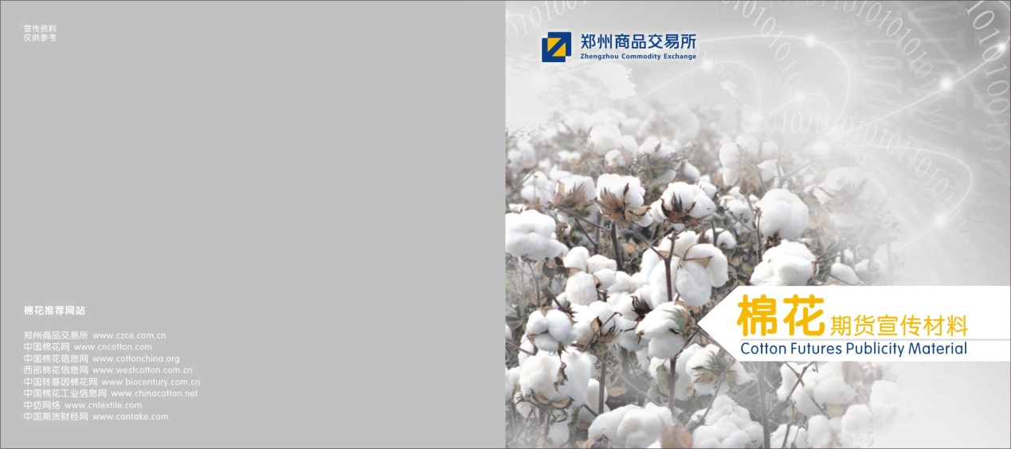
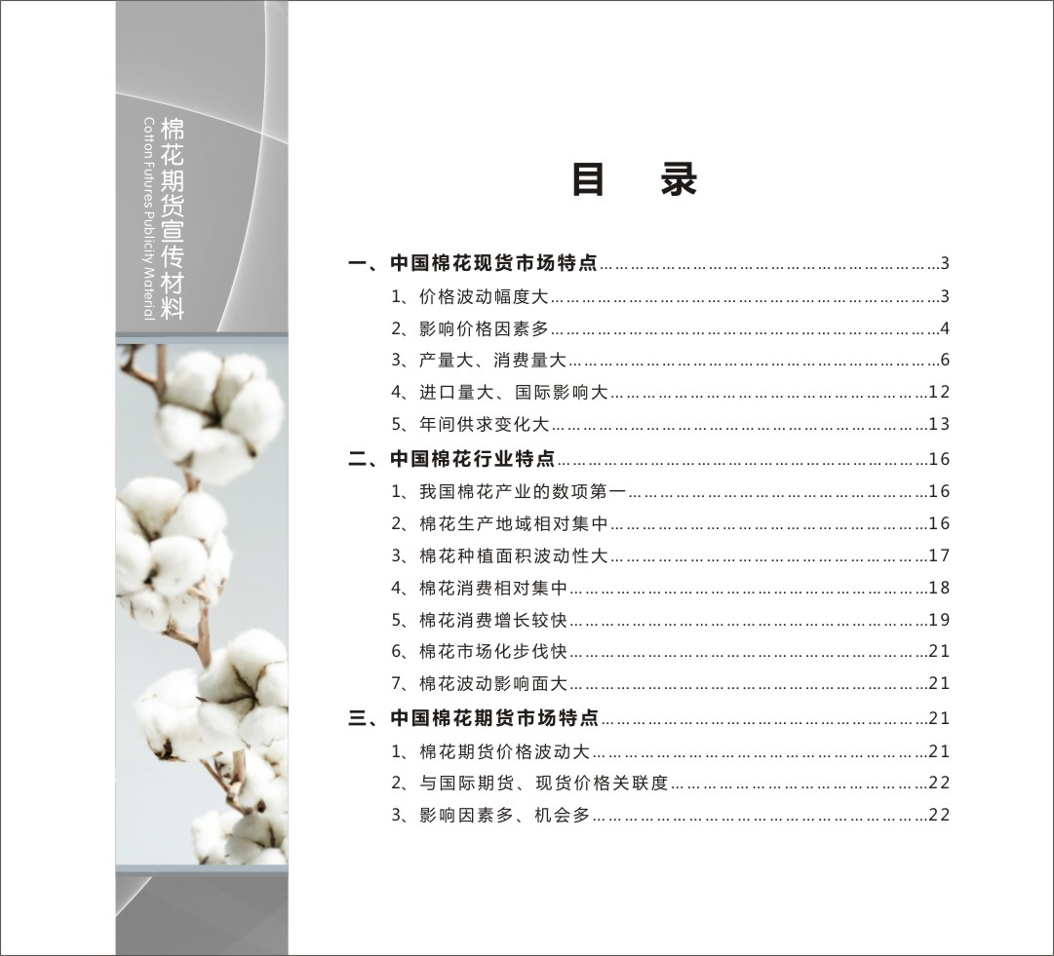
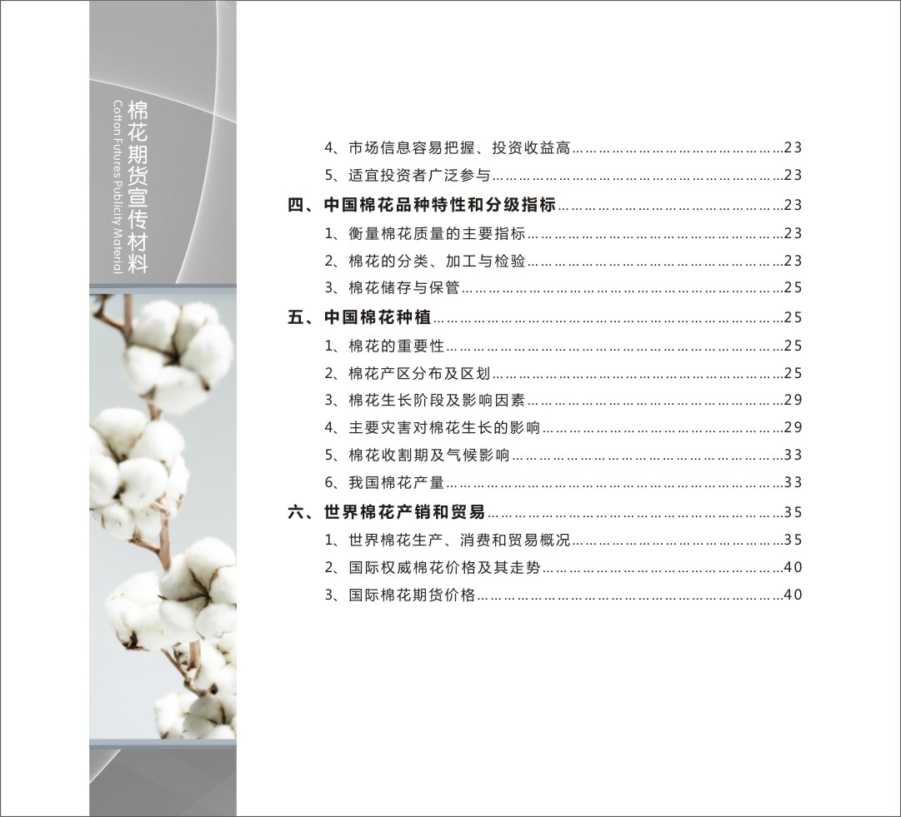
目录
一、中国棉花现货市场特点…………………………………………………………3
1、价格波动幅度大…………………………………………………………………3
2、影响价格因素多…………………………………………………………………4
3、产量大、消费量大………………………………………………………………6
4、进口量大、国际影响大……………………………………………………12
5、年间供求变化大………………………………………………………………13
二、中国棉花行业特点………………………………………………………………16
1、我国棉花产业的数项第一…………………………………………………16
2、棉花生产地域相对集中……………………………………………………16
3、棉花种植面积波动性大……………………………………………………17
4、棉花消费相对集中……………………………………………………………18
5、棉花消费增长较快……………………………………………………………19
6、棉花市场化步伐快……………………………………………………………21
7、棉花波动影响面大……………………………………………………………21
三、中国棉花期货市场特点………………………………………………………21
1、棉花期货价格波动大………………………………………………………21
2、与国际期货、现货价格关联度…………………………………………22
3、影响因素多、机会多………………………………………………………22
4、市场信息容易把握、投资收益高…………………………………………23
5、适宜投资者广泛参与…………………………………………………………23
四、中国棉花品种特性和分级指标……………………………………………23
1、衡量棉花质量的主要指标…………………………………………………23
2、棉花的分类、加工与检验…………………………………………………23
3、棉花储存与保管………………………………………………………………25
五、中国棉花种植……………………………………………………………………25
1、棉花的重要性…………………………………………………………………25
2、棉花产区分布及区划…………………………………………………………25
3、棉花生长阶段及影响因素…………………………………………………29
4、主要灾害对棉花生长的影响………………………………………………29
5、棉花收割期及气候影响……………………………………………………33
6、我国棉花产量…………………………………………………………………33
六、世界棉花产销和贸易…………………………………………………………35
1、世界棉花生产、消费和贸易概况…………………………………………35
2、国际权威棉花价格及其走势………………………………………………40
3、国际棉花期货价格……………………………………………………………40

棉花合约概述
1、品种简介
棉花原产于热带、亚热带地区，是一种多年生、短日照作物。棉花栽培历史悠久，约始于公元前800年。我国是世界上种植棉花较早的国家之一，目前国内所种植的棉花多为陆地棉种（细绒棉），新疆还种植有少量海岛棉（长绒棉）。
中国、美国和印度是世界棉花市场影响力最大的三个国家：中国棉花的产量和消费量均居世界第一位，年出口量极少；美国是世界上最大的棉花出口国，70%以上的棉花产量均用于出口，其产量居世界第三位；印度棉花产量居世界第二位，消费和出口均居世界第二位。因此，中国、美国和印度这三个国家的产量、消费以及出口政策变动对棉市影响较大。棉花主要用于纺织工业，替代品有涤纶化纤等品种，因此研究棉花需求主要是纺织工业需求。
世界上棉花期货推出已具有较长的历史。为了转移现货风险1870年纽约棉花交易所应运而生，并在当年推出了棉花期货。国内，郑州商品交易所（简称郑商所）于2004年6月推出棉花期货合约，经过近8年的摸索和探索，郑商所棉花期货市场逐步成熟，持仓量和成交量稳步增长。“郑州价格”已成为棉花产业关注和利用的重要参考价格。如今，越来越多的现货企业已经参与到期货交易中来，截止2011年底，涉棉企业开户数已近4000户，棉花期货发现价格和套期保值的功能得到初步发挥，正在发挥着为现货企业回避经营经营风险保驾护航的积极作用。
2、郑州商品交易所一号棉花期货合约
表1是郑商所的一号棉花期货合约，交易所在合约交易单位、报价单位等详细条目上都有明确的规定。投资者在进行棉花期货之前交易前，对期货合约进行详细的解读和理解是必要的。
每个期货合约的交易都是有期限的，到了合约最后交易日没有平仓的话就只能实物交割。期货合约有主力合约和非主力合约之分，棉花主力合约主要集中在1、5、9三个合约上。

表1：一号棉花期货合约
交易单位 | 5吨/手（公定重量）
报价单位 | 元(人民币)/吨
最小变动价位 | 5元/吨
每日价格最大波动限制 | 不超过上一交易日结算价±4%
合约交割月份 | 1、3、5、7、9、11月
交易时间 | 星期一至星期五（法定节假日除外）：  上午：9:00—11:30 下午：1:30—3:00
最后交易日 | 合约交割月份的第10个交易日
最后交割日 | 合约交割月份的第12个交易日
交割品级 | 基准交割品：328B级国产锯齿细绒白棉替  代品及其升贴水，详见交易所交割细则
交割地点 | 交易所指定棉花交割仓库
最低交易保证金 | 合约价值的5％
交易手续费 | 8元/手
交割方式 | 实物交割
交易代码 | CF
上市交易所 | 郑州商品交易所

第一部分 中国棉花现货市场特点
1、价格波动大
棉花是农产品中受气候影响最大的品种。同时，作为重要的轻纺原料，棉花价格还受到进出口、纺织需求、储备、国家政策等多种因素的影响。从1999年9月1日棉花市场开放以来，棉花价格剧烈波动。

图一：2002年——2012年冀鲁豫各级棉花现货价格走势图
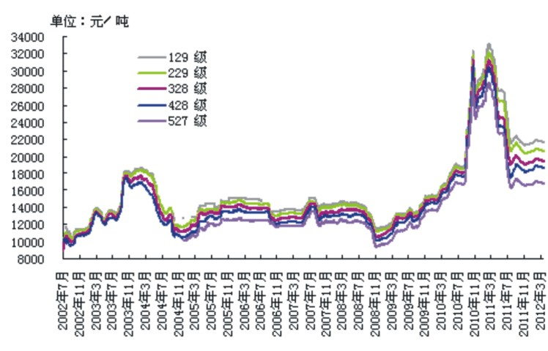
数据来源：中国棉花网

2、影响因素多
影响棉花现货价格的因素主要有以下几个方面：
（1）政策面
一般说来，政策对价格的影响是很短的，但是有时却很剧烈。影响棉花现货价格的政策因素主要有：
1. 政府宏观政策。包括政治，经济政策，如农业政策，贸易政策，金融政策和税收政策等等，都会对棉花期货价格产生影响。在分析国家重大宏观经济政策对棉花期货价格影响的同时，还要分析国务院和其他职能部门出台的政策对棉花价格的影响程度。
2. 行业组织政策。行业组织（如地方棉花协会、纺织工业协会等等）在市场经济中起的作用已日益明显，他们制定的产业政策有时会影响棉花的种植面积，产量，消费量以及相对价位。
3. 国家收/放储政策。国家的收储、轮储政策能够改变市场的供应关系，从而影响棉价走势，因此要重点关注国家的收储、轮储计划。2011/12年度国内棉花市场供大于求，国家为了保护农民利益，以“限价不限量”形势进行收储，总收储达到313万吨，超过年度产量的42%。
4. 国家农业补贴政策和纺织品进出口政策。纺织品出口政策和棉花的配额管理政策影响国内的棉花价格，国际棉花价格与棉花补贴存在着密切的关系。
（2） 产量
产量直接决定当期市场的供给能力。当期产量是一个变量，主要受当前播种面积和单产的影响。一般情况下，棉花的播种面积主要受上年度棉花价格的影响，上年度棉花的价格较高，则本年度的播种面积将增加，反之，播种面积则下降；另外，由于棉花生长周期较长，受气候变化影响加大，棉花生长关键时期的气候因素影响棉花的生长情况，进而会影响到单产水平。因此，投资者在全面、充分研究棉花的播种面积，气候条件，生长条件，生产成本以及国家的农业政策等因素的变动情况后，对当期产量会有一个较合理的预测。
（3）期初库存
它是构成总供给量的主要组成部分，前期库存量的多少体现着前期供应量的紧张程度，供应短缺则价格上涨，供应充裕则价格下降。
（4）进出口量
在生产量和期初库存一定的情况下，进出口量能够直接改变供应量。进口量越大，国内可供应量就越大，则国内市场价格可能会下跌；出口量越大，国内可供应量就越小，国内市场价格就可能回升。因此投资者应密切关注实际进口量的变化，尽可能即时了解和掌握国际棉花形势，价格水平，进口政策的变化等等。
（5）国内消费量
棉花的国内消费并不是一个常数，它处于经常变动状态，并受多种因素影响。主要有：消费者购买力的变化；人口增长及消费结构的变化；政府收入与就业政策等。我国棉花95%用于纺纱，江苏、浙江、山东、湖北为棉花的主要消费省。
（6）天气
2003年新棉上市后棉价之所以大涨，很重要的一个因素是天气恶劣，在收获期雨量过多。因此，从历年的情况看，8、9、10月份天气情况，是决定棉花产量和质量的关键因素，也是投资棉花期货要关注的首要因素。
（7）国家储备
棉花行业是一个劳动密集型行业，就业人口达到2亿多，棉花价格高低直接关系到农民和棉纺织企业工人的收益。因此，做好棉花市场的宏观调控，确保棉花价格合理波动非常重要。棉花市场放开以后，我国棉花储备和进出口政策成为调节棉花价格的两个主要工具。1984年我国棉花储备达到430万吨。上世纪九十年度末，我国棉花价格居高不下，为了满足棉纺企业的加工需要，我国大量抛售棉花储备，棉花储备降到最低点，接近零库存。
（8）替代品
化纤是棉纱的主要替代品。化纤（涤短）价格的变化，直接影响棉纱的需求，间接影响棉花需求量和棉花价格。2010年下半年国内棉价大涨导致棉纱价格上扬，化纤的需求量增加。
（9）国际市场
① 世界棉花的产量和库存量。棉花的产量与库存量是棉花供给的两个主要因素，与棉花价格具有反向关系。1961年以来，世界棉花面积基本在4.5-5亿亩之间波动。由于科技水平的提高，棉花单产不断增加，世界棉花总产量由1000万吨增加到2500万吨左右。棉花生产集中在中国、美国、印度、巴基斯坦等国。
② 世界经济增长和对棉纺织品的需求量。世界经济形势对棉花进出口和棉花价格影响较大，发达国家是棉纺织品的重要需求国，发达国家的宏观经济形势好转，棉纺织品的需求增加，则棉花的价格上升，总之，棉花价格与世界经济形势的相关性很高。
3、产量大、消费量大
我国是世界上棉花产销量最大的国家。2011年我国棉花产量已超过700万吨（占世界棉花产量的1/4左右），消费量接近850万吨。中国在世界棉花市场的影响力越来越大，世界棉花价格看中国已是不争的事实。（见图二、图三）

图二：中国棉花历年产量和消费量示意图
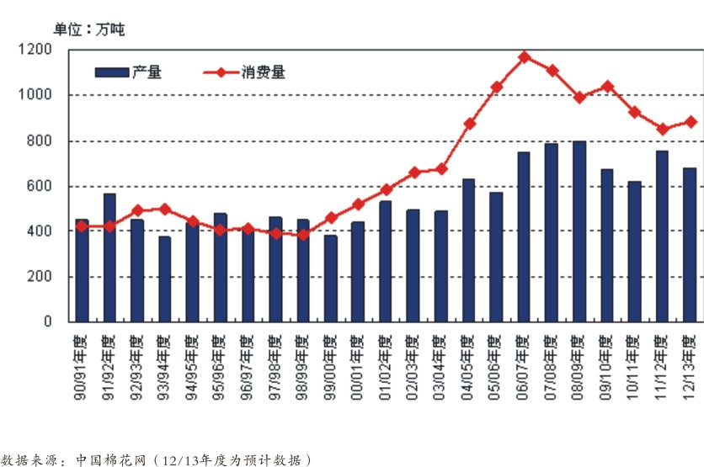

图三：中国历年社会纺纱量示意图
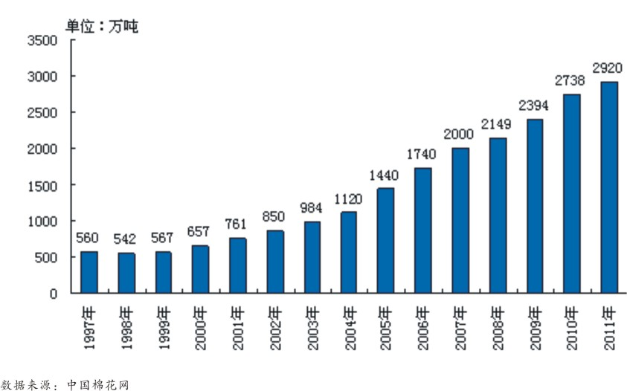

表一：中国棉花库存消费情况
单位：万吨，%
年度 | 期初库存 | 产量 | 进口 | 消费 | 出口 | 期末库存 | 库存消费比
90/91年度 | 122 | 451 | 30 | 421 | 29 | 165 | 37
91/92年度 | 165 | 568 | 20 | 422 | 29 | 301 | 67
92/93年度 | 301 | 451 | 1 | 493 | 14 | 246 | 49
93/94年度 | 246 | 374 | 29 | 499 | 17 | 132 | 26
94/95年度 | 132 | 434 | 84 | 442 | 3 | 205 | 46
95/96年度 | 205 | 477 | 65 | 405 | 0 | 342 | 85
96/97年度 | 342 | 420 | 81 | 412 | 0 | 431 | 104
97/98年度 | 431 | 460 | 36 | 389 | 1 | 536 | 137
98/99年度 | 536 | 450 | 7 | 387 | 19 | 588 | 145
99/00年度 | 588 | 383 | 4 | 460 | 37 | 477 | 96
00/01年度 | 477 | 442 | 5 | 519 | 8 | 436 | 83
01/02年度 | 436 | 531 | 12 | 582 | 9 | 447 | 76
02/03年度 | 447 | 492 | 72 | 660 | 15 | 395 | 58
03/04年度 | 395 | 486 | 199 | 674 | 3 | 456 | 67
04/05年度 | 456 | 632 | 166 | 872 | 1 | 440 | 50
05/06年度 | 440 | 571 | 411 | 1032 | 1 | 468 | 45
06/07年度 | 468 | 750 | 228 | 1167 | 2 | 338 | 29
07/08年度 | 338 | 789 | 244 | 1112 | 2 | 352 | 32
08/09年度 | 352 | 799 | 145 | 990 | 2 | 324 | 33
09/10年度 | 324 | 676 | 250 | 1041 | 1 | 232 | 22
10/11年度 | 232 | 623 | 258 | 926 | 3 | 213 | 23
11/12年度 | 213 | 755 | 451 | 850 | 1 | 577 | 68
12/13年度 | 577 | 681 | 304 | 885 | 1 | 686 | 77
数据来源：中国棉花网（12/13年度为预计数据）

一般说来，期末库存消费比在30%左右时，市场可以表现为供求基本平衡。低于此水平，市场会出现资源紧缺的情况，而高出此水平太多，市场则表现出供大于求的格局。

图四：世界棉花期末库存量
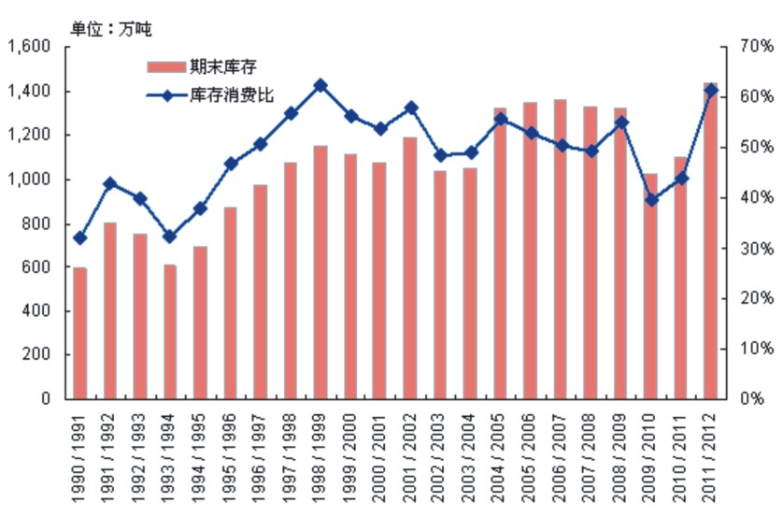
数据来源：USDA
数据源地址：http://www.fas.usda.gov/psdonline/psdQuery.aspx

图五是每年的产需关系图，横坐标以下表示年度供不应求。

图五：中国棉花产量与消费量之差
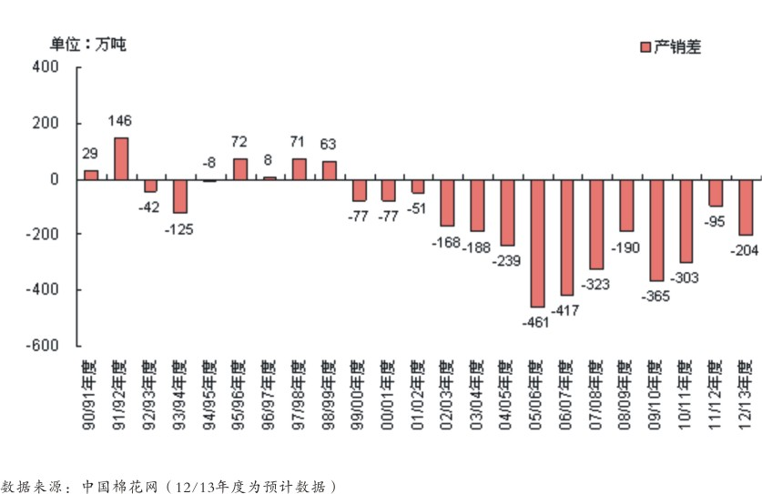

4、进口量大、国际影响大
我国棉花进口量较大，2011年棉花进口量超过330万吨；随着中国对世界棉花市场的影响越来越大，中国棉花价格与世界棉花价格联动性增强。

图六：中国棉花进出口示意图
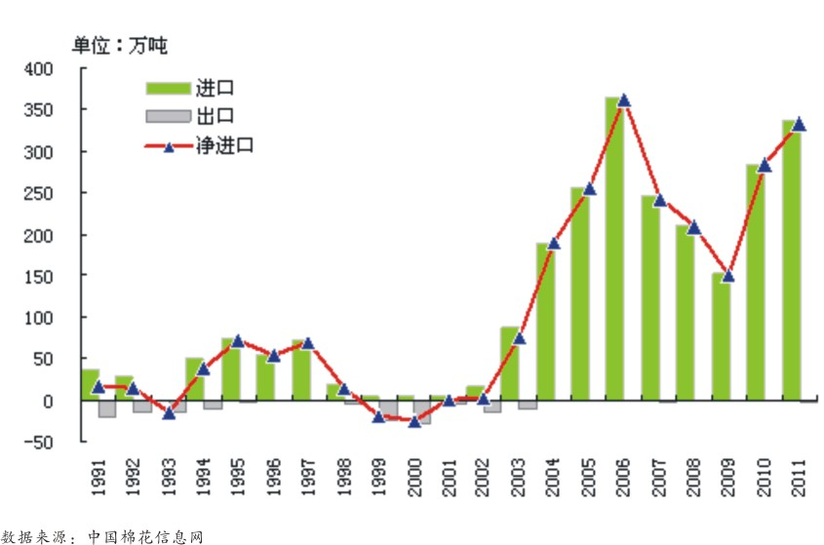

图七：国内现货价与国外期现货价格对比示意图
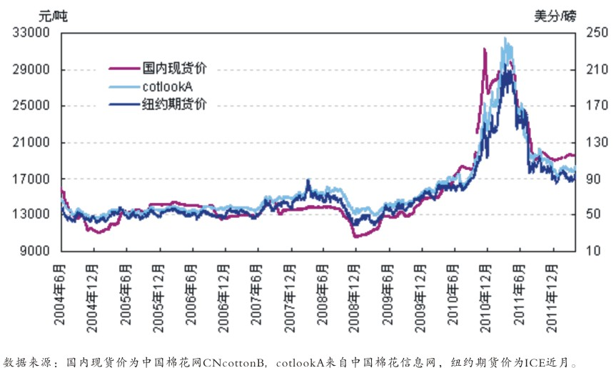

5、年间供求变化大
主要表现在：种植面积变化大；产量变化大；库存量变化大；价格变化大。
图八：1990/91——2012/13年度中国棉花产量及变化
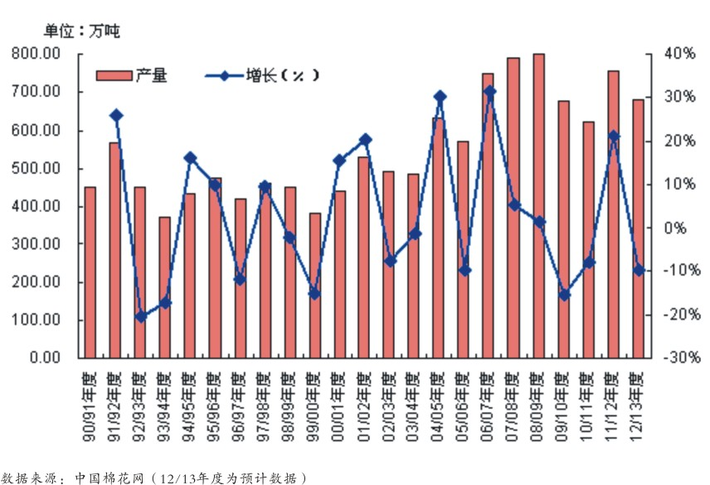

图九：1990/91——2012/13年度中国棉花库存与库存消费比走势
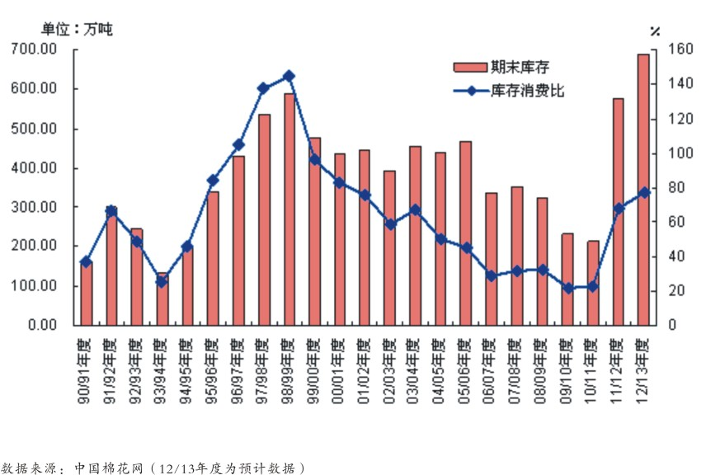

第二部分 中国棉花行业特点
1、我国棉花产业的数项第一
产量第一，占全世界产量1/4以上；消费量第一，占全世界消费量将近1/2；进口量第一，占全世界产量1/7左右。（见表二）

二：中国棉花产量、消费量、进口量在全世界排名
排名 | 产量 | 消费量 | 进口量 | 出口量
1 | 中国 | 中国 | 中国 | 美国
2 | 印度 | 印度 | 土耳其 | 乌兹别克斯坦
3 | 美国 | 巴基斯坦 | 印尼 | 澳大利亚
4 | 巴基斯坦 | 美国 | 巴基斯坦 | 巴基斯坦
数据来源：中国棉花网

（因为最近两个年度的数据还在变化当中，按USDA最新公布的2009/2010年度数据来看，与上表变化的地方有，消费量第4名变为土耳其，进口量第3名变为孟加拉国，进口量第4名变为印度尼西亚，出口量第2名变为印度，出口量第4名变为巴西）
2、棉花生产地域相对集中
主产省为新疆、山东、河北、湖北、河南、安徽，其产量约占全国总产量84％。（见图十）

图十：2010年棉花主产省面积、产量示意图
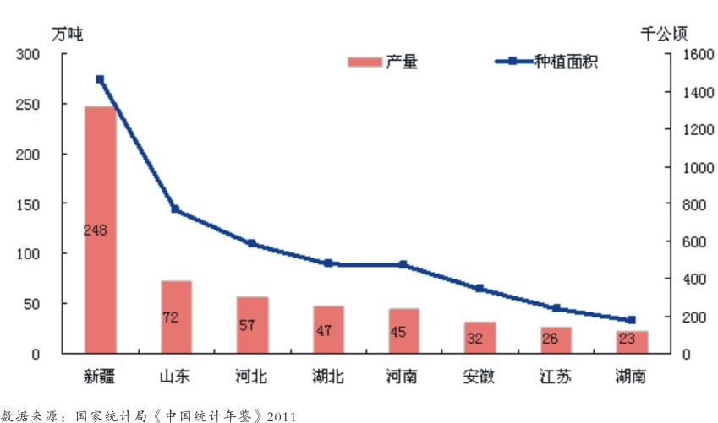

3、棉花种植面积波动性大
中国棉花播种面积变化较大，主要受价格的影响。本年价格高了，现年农民就多种；反之就少种，而且这种面积的调整幅度也比较大。该状况增加了年度之间波动幅度，增加了生产和经营的风险。（见图十一）

图十一：中国棉花历年种植面积示意图
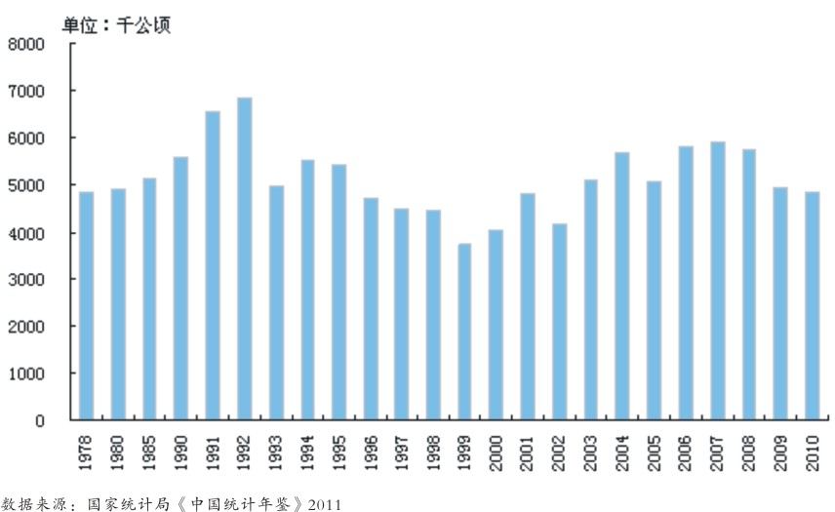

4、棉花消费相对集中
主销省为山东、河南、江苏、浙江、福建、湖北、河北等，约占全国消费总量的82%（见图十二）

图十二：中国主要棉花消费省分布
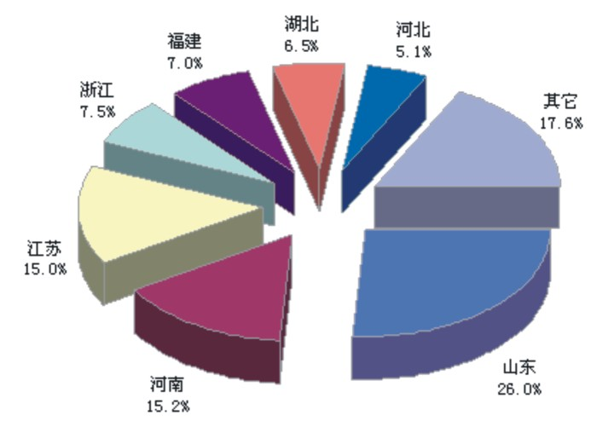
数据来源：中国棉花网（根据2010/11年度各省的纺纱量计算）

5、棉花消费增长较快
从97/98年度以来，国内纺织业快速发展，年平均增幅达到14％左右。中国棉花消费量占世界比重明显增加（见图十三）。

图十三：中国棉花年度消费量
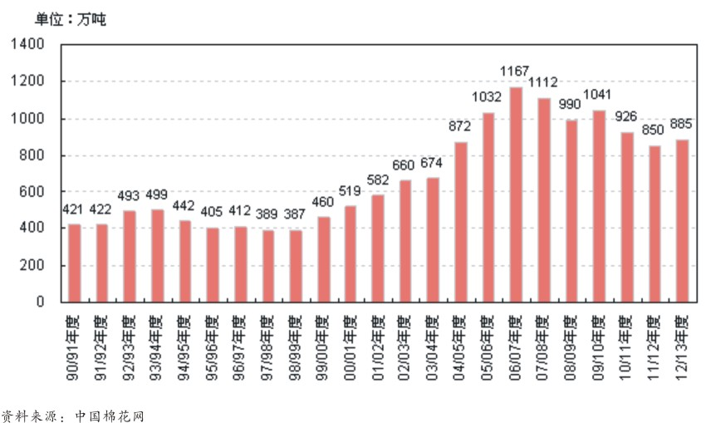

6、棉花市场化步伐快
我国棉花行业经历了半个世纪的计划经济，八年的市场经济。1999年棉花市场全部开放；2001年加入WTO；2004年推出棉花期货交易；2005年纺织品配额取消。虽然开放时间只有八年，但市场化步伐比较快。
7、棉花波动影响面大
棉花产业链长，涉及农业-纺织业-商业。棉花从原棉种植——采摘——轧花——储存——纺织，生产、流通和加工环节非常多，涉及农业家庭数千万个，农业人口约1.5亿，30万轧花工人，1800万纺织工人。棉花的品种属性决定影响棉花价格的因素多，棉花的价格波动幅度大。
从生产环节来看，棉花价格变动使种植棉花的比较效益在年度间波动较大，影响下一年度农民种植，导致棉花种植面积在年度间大起大落，反过来又加剧了棉花价格的波动。90年以来我国棉花种植面积，最高为10260万亩，最低为5595万亩，相差近一倍。而且，天气尤其是采收季节的雨涝对棉花产量和质量的影响较大。

第三部分 中国棉花期货市场特点
1、棉花期货价格波动大
我国棉花产业具有产量高、消费量大、进口量大、商品率高、市场参与活跃等特点，因此棉花价格波动也大。郑棉期货价格具有对上述因素反映敏感、与现货价格关联度高、波动幅度大、波动频繁、与国际市场联动性较强等特征（见图十四）。
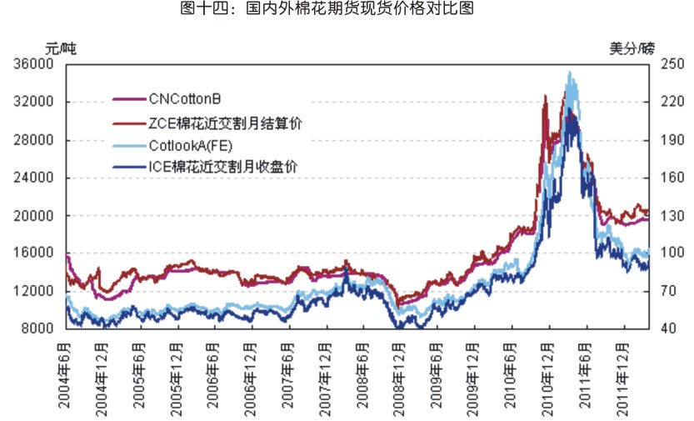

2、与国际期货、现货价格关联度高
棉花现货中可用于期货交割（货）的量大（大约为80％），且交割成本相对较低。因此，棉花期货价格具有与现货价格关联度高、理性程度高和可预期性强等大品种特性。
3、影响因素多、机会多
棉花产业链长、参与群体种类多、对外贸易量大等特点都决定着棉价的影响因素较多：天气变化、生长情况、供求关系、国家对棉花价格预测指导信息、金融政策、国家收放储政策、进出口政策、纺织业发展情况、播种预期（根据10月份麦播时预留面积预测）等，这些都为棉花期货价格的波动提供了题材，同时，也提供很多投资机会。
4、市场信息容易把握、投资效益高
我国棉花产销区相对集中，收集信息相对便利，所以，投入人力和物力收集棉花主产区和主销区的供求信息，及时了解国家有关棉花政策，投资棉花期货成功率很大。棉花期货潜在投资机会多，投资价值大，及时挖掘和发现有价值的棉花信息，客观、全面地分析棉花信息，把握棉花期货的投资机会，必将取得巨大的投资回报。
5、适宜广泛参与
棉花期货适宜套期保值的现货企业、机构投资者和中小投资者参与。从1999年9月以来的棉花价格走势来看，棉花价格波动频繁且剧烈，适宜套期保值者利用期货市场规避风险，同时棉花价格具有趋势性强，可预测性高的特点，尤其适宜于机构投资者进行长线投机。机构投资者可以通过棉花供求信息收集，以相对较低的成本，获取较高的投资回报。同时，棉花期货价格的影响因素多，对基本面因素反映敏感，波动频繁，投资机会较多，非常适宜于中小投资者进行短线技术性操作。

第四部分 棉花品种特性和分级指标
1、衡量棉花质量的主要指标-长度、长度整齐度、纤维细度、纤维强度、纤维成熟度
2、棉花的分类、加工与检验
（1）分类。根据棉花物理形态的不同，分为籽棉和皮棉。棉农从棉棵上摘下的棉花叫籽棉，籽棉经过去籽加工后的棉花叫皮棉。通常所说的棉花产量，一般指的是皮棉产量。
根据加工用机械的不同，棉花分为锯齿棉和皮辊棉。锯齿轧花机加工出来的皮棉叫锯齿棉；皮辊轧花机加工出来的皮棉叫皮辊棉。皮辊棉生产效率低，加工出的棉花杂质含量高，但对棉纤维无损伤，纤维相对较长；锯齿轧花机加工出来的皮棉杂质含量低，工作效率高，但对棉花纤维有一定的损伤。目前细绒棉基本上都是锯齿棉，长绒棉一般为皮辊棉。
（2）加工。一般用衣分来表示籽棉加工成皮棉的比例，正常年份，衣分为36-40，也就是100斤籽棉能够加工出36-40斤皮棉。皮棉不能散放，必须经打包机打成符合国家标准的棉包。
（3）检验。目前棉花新国际GB1103-2007已于2007年9月1日实施。
标准规定，检验棉花分以下几个指标：
品级：根据棉花的成熟程度、色泽特征、轧工质量这三个条件把棉花划分为7个级，即一至七级，三级为品级标准级。
长度：根据棉纤维的长度划分有长度级，以1毫米为级距，把棉花纤维分成25-32毫米八个长度级，28毫米为长度标准级。
马克隆值：马克隆是英文Micronaire的音译，马克隆值是反映棉花纤维细度与成熟度的综合指标，数值愈大，表示棉纤维愈粗，成熟度愈高。具体测量方法是采用一个气流仪来测定恒定重量的棉花纤维在被压成固定体积后的透气性，并以该刻度数值表示。马克隆值分三个级，即A、B、C级。B级分为B1、B2两档。B级为马克隆值标准级。
断裂比强度：分为五档。
长度整齐度指数：分为五档。
回潮率：棉花公定回潮率为8.5％，回潮率最高限度为10％。实际工作中一般用电测器法测定原棉回潮率。
含杂率：锯齿棉标准含杂质率为2.5%。
危害性杂物：棉花中严禁混入危害性杂物。
其中，根据棉花中异性纤维含量做出了明确的分级规定。棉花检验分感官检验和仪器检验。2003年9月，国务院批准的《棉花质量检验体制改革方案》中规定，由纤检机构对棉花加工企业生产车大包型（每包227公斤）棉花逐包实行仪器化公证检验，又适用于仪器化检验，2009年后其它包型棉花将退出市场流通。
在我国，承担棉花检验和仲裁机构的是中国纤维检验局及各省、市级纤维检验局（所），棉花的进出口检验由各省（市）进出口检验、检疫局负责。
3、棉花储存与保管
棉花一般存放在专业的棉花仓库内，目前国内的棉花仓库房有砖混仓和钢板仓两种。仓库要求交通便利、防火、通风、防潮、防霉变等，特别是防火，棉花储备库都是特级防火单位。
棉花在正常的储存条件下，保质期较长，但由于棉花内含有一定的水分，在高温的情况下，尤其是温度超过35℃时，颜色可能会发生变化，出现自然变异，进而影响到棉花品级。棉花品级越低，质量越不稳定，越容易发生自然变异。

第五部分 中国棉花种植
1、棉花的重要性
棉花是关系国计民生的战略物资，也是仅次于粮食的第二大农作物。棉花是涉及农业和纺织工业两大产业的商品，是全国1亿多棉农收入的主要来源，是纺织工业的主要原料，也是广大人民群众的生活必需品，棉纱、棉布和服装还是出口创汇的重要商品。
2、棉花产区分布及区划
全国划分为三大棉区：长江流域棉区、黄河流域棉区和新疆棉区。

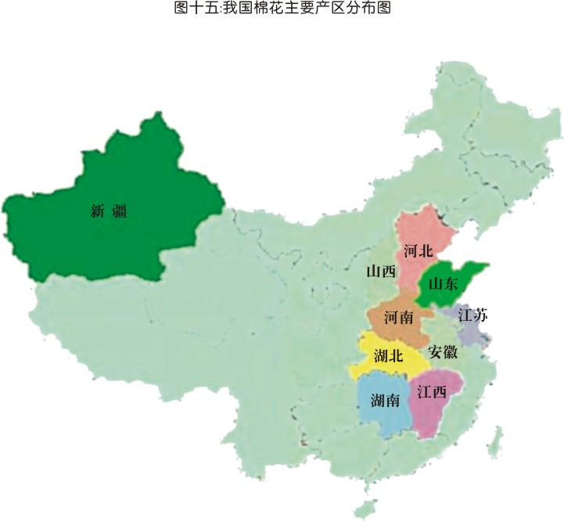
长江流域棉区。包括上海、浙江、江苏、湖北、安徽、四川、江西、湖南8省市，近年来种植面积稳中有减（见表三）。
黄河流域棉区。包括河南、河北、山东、山西、陕西5省区，近年来种植面积比较稳定(见表三)。
新疆棉区。包括新疆和河西走廊一带，种植面积稳中有升。新疆棉花以纤维长、色泽洁白、拉力强著称，是我国最具有发展潜力的棉区。新疆水土光热资源丰富，气候干旱少雨，种植棉花条件得天独厚，近几年棉花种植面积增加很快(见表三)。
除三大主产区外，京、津、辽、广西、云南等地也有分散种植，但其产量合计占全国棉花总产不到1％。
时间 | 1958 | 1968 | 1978 | 1988 | 1998 | 2008 | 2010
新疆棉区 | 2％ | 4％ | 3％ | 7％ | 31％ | 26％ | 28％
长江流域棉区 | 60％ | 44％ | 47％ | 60％ | 35％ | 41％ | 40％
黄河流域棉区 | 38％ | 52％ | 50％ | 33％ | 34％ | 31％ | 31％
合计 | 100％ | 100％ | 100％ | 100％ | 100％ | 98％ | 99％
数据来源：《中国统计年鉴》

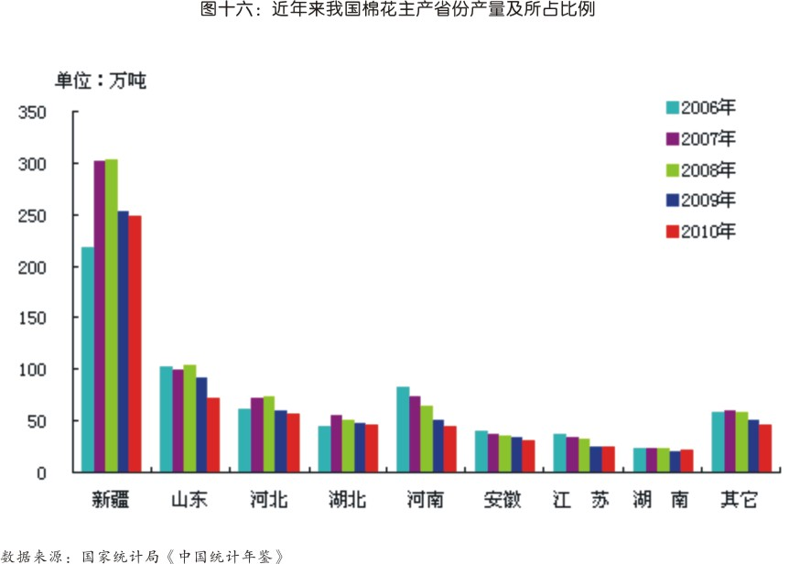

3、棉花生长阶段及影响因素
（1）播种期。播种发出苗需要一定的外界影响条件，主要是适宜的温度、水分、氧气、土壤等，其中决定因素是温度。棉花是喜温作物，在发芽出苗时，要求较高的温度。
在自然地温下，黄河流域棉区播种一般在4月中旬；如果前茬腾地及时，长江流域棉区在4月上旬就可播种；新疆棉区一般在4月15日至4月25日之间播种。
棉花播种后，出苗日期主要决定于此时土壤的温度和水分，在正常情况下，黄河流域棉区出苗需10-15天，长江流域棉区需7-10天，新疆棉区需15天左右。
（2）苗期。苗期是指棉花从出苗到现蕾。黄河流域棉区一般从4月底、5月初至6月上中旬，长江流域棉区从4月下旬至6月上旬。棉花苗期为营养生长期，影响棉苗的主要环境因素是温度。
除了温度外，如果此期间连续阴雨，水分过多，缺乏光照等，也会造成棉苗争光上窜，形成高脚细弱苗，推迟生育期，甚至会严重影响根系发育，形成烂种、烂芽及苗期病害。
（3）蕾期。棉花蕾期是指从现蕾到开花期间。一般从6月上中旬至7月上旬。棉花蕾期生长水平直接影响到中、后期抗灾能力和最终的经济产量。
由于棉花现蕾一般在6月上中旬，气温较高，此时降雨量的多少是决定现蕾多少的关键因素，此期的干旱﹑疯长或高温干旱会严重影响棉花生育。
（4）花铃期。花铃期是指从开花至吐絮这一段时间，一般从7月上旬到8月底、9月初。花铃期在产量形成过程中占有决定性位置，是决定产量和品质的关键时期。此阶段根据其生育特性又分为初花期和盛大结铃期。花铃期是棉花一生中需水最多的时期，棉株对水反映敏感，如水分失调，则代谢过程受阻，所导致大量蕾铃脱落，并引起早衰，严重影响棉花生育进程。
（5）吐絮期。吐絮期是指开始吐絮到枯霜来临、生育结束的一段较长的时间。一般在8月下旬、9月初开始吐絮，持续70-80天，是棉纤维生长发育的主要阶段。此期影响棉花产量和质量的因素主要有：阴雨连绵加重棉花烂铃、冷秋年份使棉花贪青迟熟，纤维发育不良等。
4、主要灾害对棉花生长的影响
影响棉花生长和发育的灾害有两种，一是气象灾害，如雨涝、冰雹、干旱等；二是病虫害，如棉花枯黄萎病、棉花铃病、各种虫害等。
（1）雨涝。雨涝灾害是频发性、季节性的严重自然灾害，轻者造成棉花减产，重则绝收。
长江流域棉区一般7-8月份发生雨涝，而黄河流域棉区一般在6-8月份。不同程度的雨涝对棉苗的影响不同（见表四）。
（2）冰雹。我国冰雹的危害范围广，主要棉产区历年都遭受不同程度的雹灾。在我国的产棉区，4月份以前降雹主要集中在秦岭、淮河以南地区；4-5月份雹区由南向北扩展。6月份雹区范围最广，此时正值棉区蕾期或初花期，对棉花生长影响较大。6月份以后，雹区主要集中在华北、西北和东北地区。由于棉花具有无限生长性和较强的再生性，程度较轻的雹灾对棉花影响较小，如果冰雹程度较重，又处于棉花生长的关键时期，也会造成棉花减产甚至绝产（见表四）。
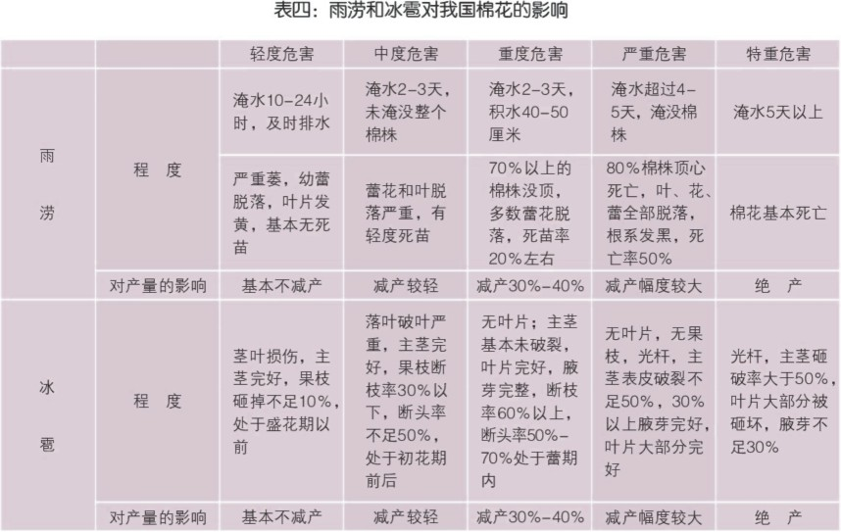

（3）干旱。黄河流域棉区由于常年冬春干旱，因此在播种出苗期对棉花影响较大；长江流域棉区，对棉花影响较大的主要是夏季干旱和秋季干旱；新疆棉区常年降雨量偏小，棉田干旱经常发生，棉田干旱经常发生，需灌溉植棉才行。
（4）病虫害。在棉花生长过程中，有很多病虫害随时会影响棉花的生长和发育。在棉花生长的不同时期，病虫害的种类也不一样。
地温阴雨是导致棉花苗期病虫害发作的主要原因。目前国内发现的苗病有20多种，如立枯病、炭疽病等，造成棉田缺苗断垄，严重时会影响棉花的产量。棉花成株后主要受以下病虫害的影响：
①棉花枯、黄萎病。在棉田温度较低、湿度较大时易发生枯、黄萎病。一般在6月，棉苗4、5个真叶时发病，7、8月份现蕾到花铃期加重，造成病叶大量枯落，并伴有蕾铃脱落。多雨年份，夏季湿度大，气温偏低，枯萎病发病迅速，病株成倍增长，危害严重。
②棉花红叶茎枯病。主要是由花期和结铃期肥水失调，营养不足，特别是缺钾肥造成的。一般在蕾期初发，花期普发，铃期盛发，吐絮期成片死株。
③棉花铃病。我国棉花铃病发生普遍，造成烂铃、僵瓣。多雨年份，长江及黄河流域棉区烂铃率可达10%-30%，烂铃与健铃相比，籽棉重量减轻40.8%，衣分降低22.8%，皮棉减少53.5%，棉花绒长缩短23.4%，强度下降49.3%，严重影响棉花的产量和质量。
铃期久雨高温是造成棉花铃病的主要原因。一般情况下，连续下雨3-5天或10-20毫米以上降雨3-5天，田间就会出现大量烂铃，8-9月份的雨量和雨日是决定全年铃病的关键。调查表明，烂铃率随这个时期降雨而变化，雨日多，降雨量大，烂铃严重，反之则轻。
黄河流域棉区，7-8月份正值第一批棉铃成铃后40-50天，讯雨集中，温度高，湿度大，烂铃极易发生。长江流域棉区，秋季阴雨多出现在8-9月份，秋季阴雨多出现在8-9月份，所以烂铃开始及盛期较北方迟，但因湿热环境持续天数较多，烂铃往往比北方严重。新疆棉区此期降雨较少，热量充足，因此正常年景不易发生烂铃灾害。
除了以上介绍的影响棉花生长发育的主要气象灾害和病虫害外，还有许多因素如大风、沙尘和冻害等也会影响棉花的产量和质量。
5、棉花收摘期及气候影响
6、我国棉花产量
建国以来，我国棉花供求矛盾一直比较突出。20世纪80年代以前，由于生产条件落后，棉花单产水平较低，总产量基本在250万吨以下（1973年产量256.2万吨），由于产量较小，国内市场供不应求，年进口棉花量较大，1979年棉花进口量曾增达91.89万吨。这一时期总体上处于供不应求状态。80年代以后，由于实行联产承包责任制，棉花生产的积极性被调动起来，产量迅速提高，到1984年，棉花产量创历史之最，达626万吨，而当时的消费能力只有300万吨左右，而同期棉花生产出现滑坡，1989年棉花产量只有379万吨，当年棉花进口量达40万吨。
20世纪90年代以来，棉花生产比较稳定，除了特殊年份的1993年和1999年，其余年份棉花产量均在450万吨左右，基本能够满足生产经营的需要（见表五）。
加入WTO以后，由于我国纺织品出口的爆炸性增长，用棉量急剧上升，用棉缺口很大，05/06年度达411.7万吨。

表五：近年来我国棉花生产情况统计表
年份 | 播种面积（千公顷） | 单产（千克／公顷） | 产量（万吨）
1990 | 5588.1 | 806.7 | 450.8
1991 | 6538.5 | 867.9 | 567.5
1992 | 6835.0 | 659.6 | 450.8
1993 | 4985.4 | 750.1 | 373.9
1995 | 5528.0 | 785.3 | 434.1
1996 | 5421.6 | 879.4 | 476.8
1997 | 4722.2 | 890.1 | 420.3
1998 | 4491.4 | 1024.8 | 460.3
1999 | 4459.4 | 1009.3 | 450.1
2000 | 3725.6 | 1027.7 | 382.9
2001 | 4041.2 | 1093.1 | 441.7
2002 | 4809.8 | 1106.8 | 532.4
2003 | 4184.2 | 1175.0 | 491.6
2004 | 5110.5 | 950.9 | 486.0
2005 | 5692.9 | 1110.8 | 632.4
2006 | 5061.8 | 1128.9 | 571.4
2007 | 5815.7 | 1295.3 | 753.3
2008 | 5926.1 | 1286.4 | 762.4
2009 | 5754.1 | 1302.0 | 749.2
2010 | 4948.7 | 1288.6 | 637.7
数据来源：国家统计局《中国统计年鉴》2011

第六部分 世界棉花产销和贸易
世界棉花生产有着悠久的历史，积累了丰富的种植经验。由于近代科学技术突飞猛进，育种技术和种植工艺的革命，极大地推动了世界棉花生产。目前世界上种植棉花的国家约有60多个，分布在亚洲、非洲、欧洲和大洋洲，产棉区域大都在北纬40度至南纬30度之间的广阔地带。
1、世界棉花生产、消费和贸易概况
二次大战后，世界棉花生产格局的主要特点是：一是棉花生产在50年代迅速增长之后，从60年代开始转入爬坡式的缓慢增长。世界棉花产量和消费量的逐年增长与世界人口的增长速度基本适应，与人类生活水平的提高相适应，并通过国际贸易需求杠杆不断得到平衡；二是棉花种植总面积变化不大（见图十七），世界棉花产量的增长主要依靠单位面积产量的提高（见图十八）。由于棉花价值较高，各棉花生产国较重视提高棉花单产，中国是目前棉花单产最高的国家，其次是美国、乌兹别克斯坦等国家。三是美国、前苏联（已解体，目前被乌兹别克斯坦取代）和中国主宰世界棉花生产的格局发生了变化，变为中国、印度、美国三国。同时棉花生产超过百万吨的国家由原来的3个（美国、前苏联和中国）增加到5个，依次为中国、美国、印度、巴基斯坦和乌兹别克斯坦。四是在原棉消费量方面，中国位于世界第一，然而在原棉出口量方面，美国依然是世界第一。
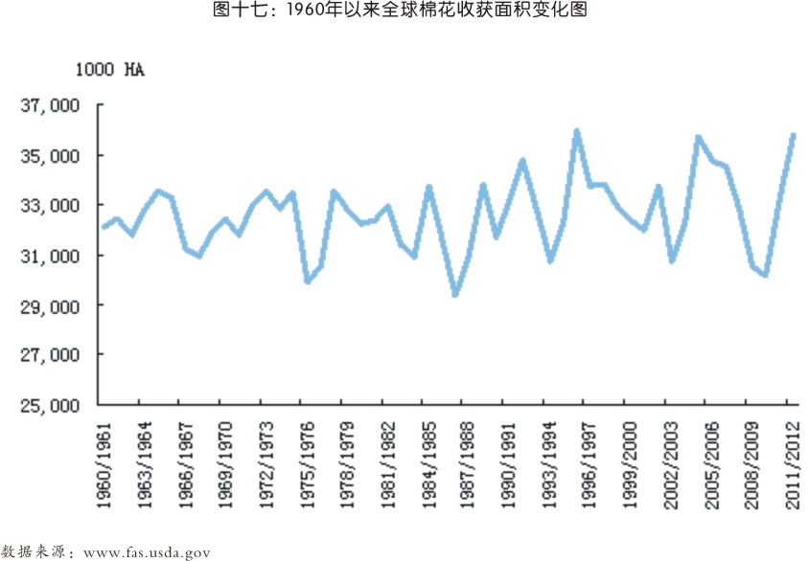
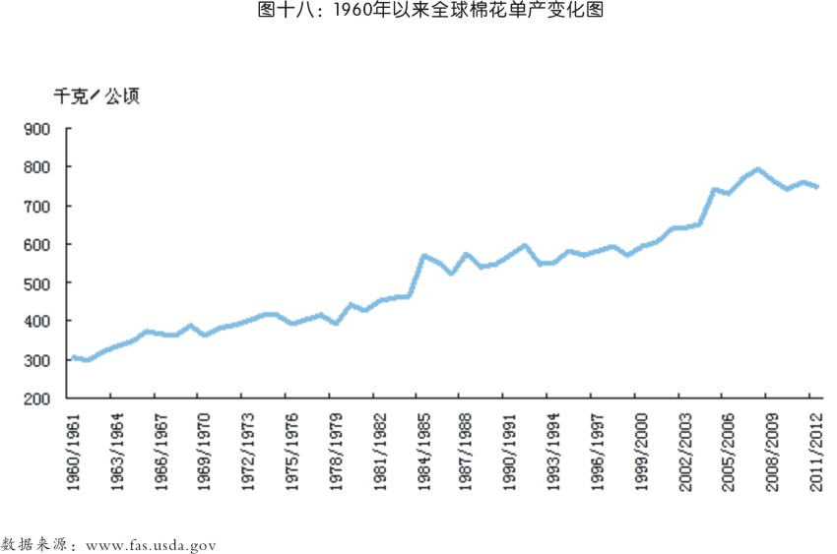

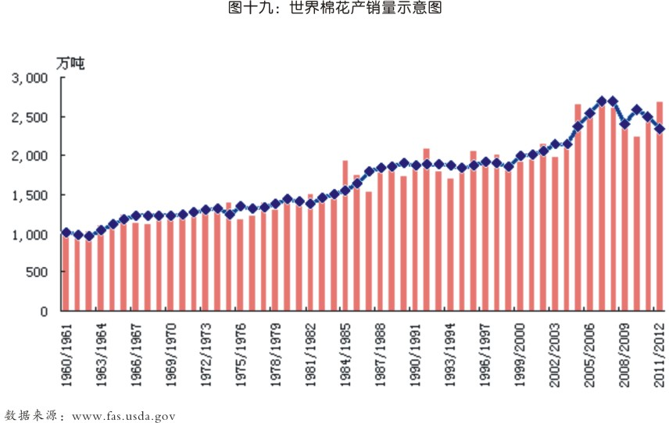

近年来，虽然棉花主产国年际间棉花产量有增有减，但国际棉花总产量稳步增长，目前已达2500万吨左右（见图十九）。棉花作为一种生活必需品，除了棉花生产国消费棉花外，其它不产棉花的国家也要消费棉花，甚至一些产棉国与非产棉国之间、产棉国之间的供求和调剂关系，形成世界进出口棉花市场的选购和推销之间的棉花贸易。总的来说，世界棉花的绝大部分贸易量集中在少数大国之间，出口棉花最多的六个国家和地区依次是美国、乌兹别克斯坦、澳大利亚、印度、苏丹和巴基斯坦，合计出口量约占世界出口总量的65%，其中美国的出口量占世界出口总量的20%左右。进口棉花较多的国家和地区分别是中国、孟加拉、巴基斯坦、印尼、泰国、欧盟、越南、韩国等（见图二十）。

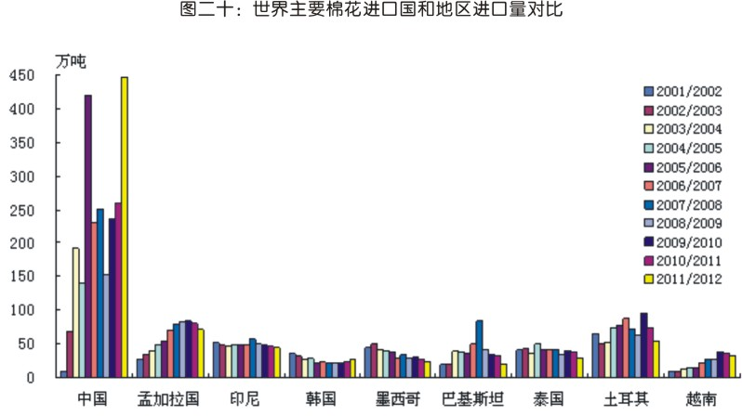

2、国际权威棉花价格及其走势
2004年6月1日郑州商品交易所上市棉花期货以前，国家市场上那个权威的棉花价格有两个：一是纽约期货交易所的棉花期货价格，它是各国政府制定棉花政策和各国涉棉企业生产经营时参考的主要依据（见图十四）。二是英国利物浦棉花展望公司整理的CotlookA和CotlookB指数，它是英国棉花展望公司每天从各个渠道得到的北欧主要港口的棉花到岸价，是实际交易价格。中国棉花期货推出后，引起国际市场的广泛关注，“形成了又一个棉花定价中心“。成为全球棉商每日关注的重要指标之一。
影响国际市场棉价波动的原因很多，如产量、消费量、气候、经济景气程度、战争、化纤的价格等，但在目前国际棉花市场供大于求的情况下，影响棉花价格走势中的一个重要的因素是“中国因素”，中国棉花产量及进出口量对世界棉花价格影响巨大。1992年和1993年中国没有大进大出，国际市场棉价也一直稳定在53-67美分/磅之间（折合到岸价11130-14070元/吨），波动幅度不太大。1994年，中国棉花生产下滑，消费需求旺盛，中国的棉花进口量加大，加之1995年度中国大幅度调整国内棉花收购价格，拉动国际市场棉价大幅上涨。年内，国际市场棉价最高上涨到117美分/磅（折合到岸价24570元/吨），比1992年、1993年增长74.6%，达到1981年以来的最高点。1995年以后，中国棉花生产比较稳定，产量基本在450万吨左右，基本可以满足国内市场的需求，进口量大幅减少，随之国际市场棉价下跌。到1999年12月底，美国纽约期货价格只有48.86美分/磅（折合到岸价10260元/吨），与1995年的最高阶相比下跌了58.24%。2001年度，由于预测中国2001/2002年度棉花产量大幅增加，总量达532万吨，棉花期货价格再度下跌，2001年10月25日，纽约期货交易所12月份合约最低收至28.52美分/磅（折合到岸价5989元/吨）。2002年度，由于棉花主产国种植面积下降，产量减少，拉动全球棉价上升，新棉花年度（9月1日）后，纽约期货交易所棉花期货合约量最近交割月价格由43.8美分/磅（2002年9月3日）上升到60美分/磅（2003年3月17日），上涨幅度达36.99%。2008年全球发生金融危机，实体需求大幅下降，商品联袂齐跌，纽约棉花期货最低跌至40美分/磅一下，距年内最高点跌幅达到58.4%。2010年由于中国供不应求，在中国强劲需求的推动下，美国纽约棉花期货大涨，其中主力合约3月合约最高达到227美分/磅，创下历史新高。
3、国际棉花期货市场
在纽约棉花期货交易所推出棉花期货交易以前，棉花期货市场价格波动很大，供求关系的突然失衡会造成价格的剧烈波动并严重冲击棉花生产和贸易。为了转移现货市场固有的风险，1870年纽约棉花交易所应运而生，并于当年推出棉花期货交易。在此后的130多年中，全球有15个商品交易所开展过棉花期货交易，比较著名的有：亚历山大棉花交易所（埃及），新奥尔良交易所（美国），利物浦棉花交易所（英国），不莱梅交易所（德国）等等。日本、印度、巴基斯坦、法国、巴西、香港地区等的交易所也曾先后开展过棉花期货交易。除纽约期货交易所（现已更名为洲际交易所，简称ICE）至今仍在进行棉花期货交易外，其它14个交易所的棉花期货交易均已停止。
随着棉花期货市场的不断发展，尤其是二十世纪七十年代以后，纽约棉花的期货价格越来越受到重视，其规避风险、发现价格的功能不断发挥出来。目前，棉花期货价格在贸易界和管理界都有很高的权威，已成为棉花行业和产棉国政府不可缺少的价格参考依据。美国政府依据纽约期货交易所的棉花价格对农民进行补贴;墨西哥政府为保护棉农利益，由农业部出面在洲际交易所对全国棉花进行套期保值操作（主要利用期权）；英国的棉花企业、澳大利亚的植棉农场主也都在洲际交易所从事棉花的套期保值交易。据美国最大的棉花贸易商艾伦宝公司专家介绍所：若不将自己的现货贸易进行100%的套期保值，谁也没法抵御风云变幻的价格变动的影响，不参与期货，意味着赌博，公司随时可能破产。目前国外现货商参与期货已不仅仅限于套期保值，大公司有信息、预测优势，往往通过期货、期权交易获利。

